4167

ФЕДЕРАЛЬНОЕ АГЕНТСТВО ПО ОБРАЗОВАНИЮ

РЯЗАНСКИЙ ГОСУДАРСТВЕННЫЙ РАДИОТЕХНИЧЕСКИЙ УНИВЕРСИТЕТ

ОСНОВЫ ТЕОРИИ ЦЕПЕЙ

Методические указания к курсовой работе
«Анализ временных и частотных характеристик
линейных цепей»

Рязань 2009

УДК 621.372.5
Основы теории цепей: методические указания к курсовой работе «Анализ временных и частотных характеристик линейных цепей» / Рязан. гос. радиотехн. ун.; сост.: В. С. Литвинова, С. М. Милюков, В. П. Рынин, М. А. Суслова. – Рязань, 2009. – 24 с.
Содержат материалы, необходимые для выполнения курсовой работы по курсу ОТЦ.
Предназначены студентам третьего курса дневного отделения специальностей 210402, 210403, 210404, изучающим дисциплину ″Основы теории цепей″.
Ил. 12.

Активный и пассивный четырехполюсники, передаточная функция, амплитудно-частотная и фазочастотная характеристики, импульсная и переходная характеристики, карта нулей и полюсов

Печатается по решению редакционно-издательского совета Рязанского государственного радиотехнического университета.

Рецензент: кафедра теоретических основ электротехники РГРТУ (зав. кафедрой Ю. А. Юдаев)

Основы теории цепей
Составители: Л и т в и н о в а Варвара Сергеевна
М и л ю к о в Сергей Михайлович

Р ы н и н Владимир Петрович
С у с л о в а Маргарита Александровна

Редактор М. Е. Цветкова
Корректор Н. Г. Рябчикова
Подписано в печать 20. 03. 09. Формат бумаги 60х84 1/16.
Бумага газетная. Печать трафаретная. Усл. печ. л. 1,5.
Уч. - изд. л. 1,5. Тираж 100 экз. Заказ
Рязанский государственный радиотехнический университет.
390005, Рязань, ул. Гагарина, 59/1.
Редакционно-издательский центр РГРТУ.
В данной работе при расчете характеристик схемы используется метод линеаризации окрестности рабочей точки транзистора. Метод основан на том, что сначала рассчитывается режим каскада по постоянному току, то есть находится рабочая точка нелинейного элемента – транзистора.
В рассчитанной рабочей точке определяются параметры линеаризованной схемы замещения ($\left\|Y\right\|$ или $\left\|H\right\|$ - параметры). После этого проводится расчет для переменных составляющих токов и напряжений, когда транзистор можно заменить его линеаризованной схемой замещения.
В работе предполагается, что расчет рабочей точки и определение параметров элементов схемы замещения уже произведены.

ЗАДАНИЕ К КУРСОВОЙ РАБОТЕ

Пункты задания, подлежащие выполнению, указываются преподавателем.
1. Определить исходные данные к курсовой работе и анализируемую схему.
2. Начертить полную электрическую схему с учетом схемы замещения транзистора.
3. Определить передаточную функцию (ПФ) четырехполюсника.
4. По найденной ПФ записать выражения для комплексно-частотной H(jω), амплитудно-частотной H(ω) и фазочастотной φ(ω) характеристик. Провести расчет H(ω) и φ(ω) при ω=0 и ω→∞. Построить графики АЧХ и ФЧХ по аналитическим выражениям.
5. Рассчитать переходную h(t) и импульсную g(t) характеристики по полученной ПФ. Проверить, соответствуют ли друг другу импульсная и переходная характеристики; переходная характеристика и ПФ. Построить графики h(t) и g(t).
6. Найти нули и полюсы полученной ПФ, построить карту нулей и полюсов. Провести расчет АЧХ и ФЧХ по карте нулей и полюсов и построить их графики.

ВЫБОР ИСХОДНЫХ ДАННЫХ

Четырехполюсник состоит из каскадно-соединенных активного и пассивного четырехполюсников. Активный четырехполюсник представляет собой транзисторный каскад с обратной связью по току или напряжению (ПРИЛОЖЕНИЕ 1). Пассивный четырехполюсник – колебательный контур (ПРИЛОЖЕНИЕ 2).
Схемы активного и пассивного четырехполюсников, их параметры и вид искомой передаточной функции определяются по цифрам k и n, где k – последняя цифра (0–9) трехзначного номера группы или две последние цифры (10–14) четырехзначного номера группы;
n – порядковый номер, под которым фамилия студента записана в журнале группы.

Вид искомой передаточной функции

Если величина 2⋅k+n делится без остатка на 4, то искомая передаточная функция H_{U}, если не делится на 4, но делится на 2, то H_{I} . Если не делится на 4 и 2, но делится на 3 или на 5, то Z₂₁, если не делится на 2, 3 и 5, то Y₂₁.

Схема активного четырехполюсника

Если k+n – нечетное число, то берется схема № 1; если четное – схема № 2.

Величина сопротивления обратной связи (R0 и R0' )

Если n делится без остатка на 4, то берется вариант а ; если не делится на 4, но делится на 2, то берется вариант б. Если не делится на 4 и 2, но делится на 3 или 5, то берется вариант в ; если не делится на 2, 3, и 5, то берется вариант г.

Используемые параметры транзистора

Если искомой передаточной функцией является H_{U} или Y₂₁, то используются параметры H, если искомая передаточная функция H_{I} и Z₂₁, то параметры Y (ПРИЛОЖЕНИЕ 1).

Номер транзистора

Номер транзистора зависит от величины n и определяется по таблице.

n | 1 – 9 | 10 – 20 | 21 – 30
Номер транзистора | 1 | 2 | 3

Схема пассивного четырехполюсника

Номер схемы пассивного четырехполюсника равен n.

Вариант исходных данных для пассивного четырехполюсника

Если величина k + n делится без остатка на 4, то берется вариант а; если не делится на 4, но делится на 2, то берется вариант б . Если не делится на 4 и 2, но делится на 3 или 5, то берется вариант в ; если не делится на 2, 3, и 5, то берется вариант г .

МЕТОДИЧЕСКИЕ УКАЗАНИЯ
ПО ВЫПОЛНЕНИЮ ЗАДАНИЯ КР
Пусть задание на КР содержит следующие исходные данные:
схему активного четырехполюсника – рис. 1, схему пассивного четырехполюсника – рис. 2, искомую ПФ – Z₂₁, транзистор задан своими Y параметрами: Y₁₁ = 2мСм, Y₁₂ = –0.5 мкСм, Y₂₁ = 0.1 См, Y₂₂=50 мкСм, R0 ′ = 75 кОм.
Параметры пассивного четырехполюсника:
R1 = 4 кОм, R2 = 3 Ом, R3 = 7 Ом, L = 5 мкГн, С = 0.7 нФ.
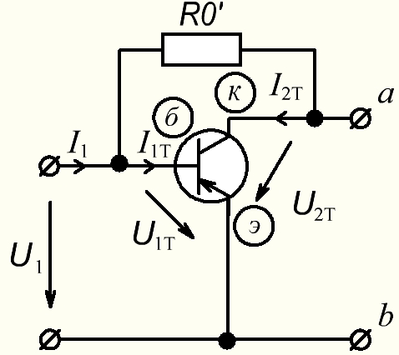
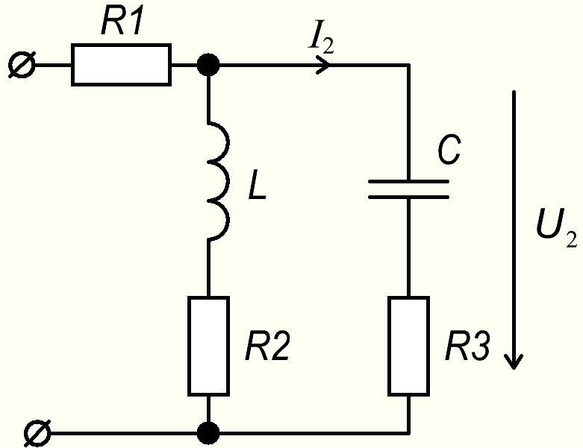

Рис. 1 Рис. 2
Чертим схему каскадного соединения. Так как по заданию ПФ является $Z_{\text{21}}(p)=\frac{U_{\text{вых}}(p)}{I_{\text{вх}}(p)}=\frac{U_{2}(p)}{I_{1}(p)}$ (1), то на входе схемы в данном случае включаем источник тока. Анализируемая схема примет вид, показанный на рис. 3.
Заменив транзистор эквивалентной схемой для Y-параметров (ПРИЛОЖЕНИЕ 3), получим полную электрическую схему всей цепи (рис. 4).
1. Получение передаточной функции
ПФ определяется либо непосредственно по полной схеме, либо по предварительно преобразованной схеме, которая получается путем замены транзисторного каскада эквивалентным генератором относительно выходных зажимов этого каскада.
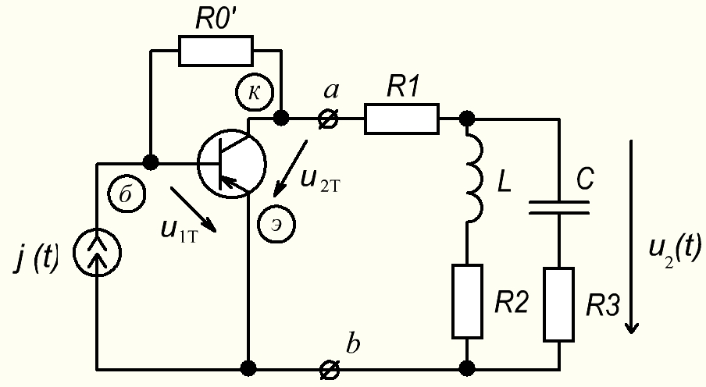

Рис. 3
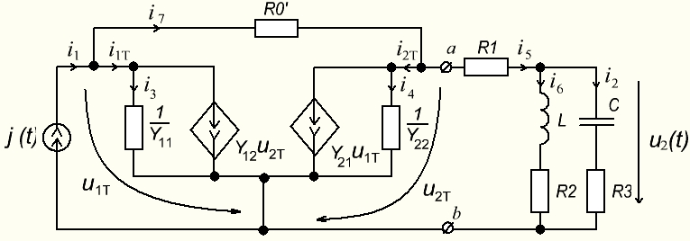

Рис. 4

Определение ПФ по полной схеме

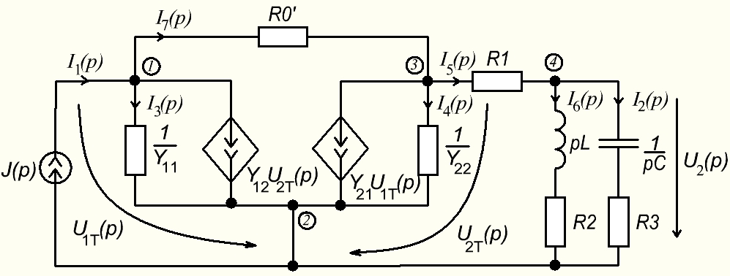
Для схемы, изображенной на рис. 4, перейдем к операторной схеме.

Рис. 5
Для определения ПФ схемы, приведенной на рис. 5, запишем систему уравнений для определения токов в ветвях по законам Кирхгофа.
$\left\{\begin{matrix}(1) I_{1}(p)−I_{3}(p)−Y_{\text{12}}U_{2Т}(p)−I_{7}(p)=0 \\ (3) −Y_{\text{21}}U_{1Т}(p)−I_{4}(p)−I_{5}(p)+I_{7}(p)=0 \\ (4) I_{5}(p)−I_{6}(p)−I_{2}(p)=0 \\ I_{7}(p)R0^{'}+I_{4}(p)\frac{1}{Y_{\text{22}}}−I_{3}(p)\frac{1}{Y_{\text{11}}}=0 \\ I_{5}(p)R_{1}+I_{6}(p)(\text{pL}+R_{2})−I_{4}(p)\frac{1}{Y_{\text{22}}}=0 \\ I_{2}(p)\left(\frac{1}{\text{pC}}+R_{3}\right)−I_{6}(p)(\text{pL}+R_{2})=0\text{.}\end{matrix}\right.$ (2)
При решении системы (2) учтем следующее:
$U_{1Т}(p)=I_{3}(p)⋅\frac{1}{Y_{\text{11}}}$, $U_{2Т}(p)=I_{4}(p)⋅\frac{1}{Y_{\text{22}}}$, $U_{2}(p)=I_{2}(p)⋅\left(\frac{1}{\text{pC}}+R_{3}\right)$.

Рассмотрим решение системы (2) в пакете Mathcad 13, R0 ′= R0.
∗В некоторых версиях пакета Mathcad при вводе данных не используют обозначения I1, I2, так как по умолчанию это
обозначения функций Бесселя (см. руководство к пакету Mathcad).
Find (I2, I3, I4, I5, I6, I7, U2) float, 5 →(решение системы для всех неизвестных
величин не приводится ввиду его громоздкости).
Выбираем из решения системы выражение для изображения выходной величины, приводя все числовые значения к более удобному виду (например, .13707е26 = 13.707⋅${\text{10}}^{\text{24}}$):
.

Далее получаем выражение для ПФ согласно (1): $Н_{1}(p)=\frac{U_{2}(p)}{I_{1}(p)}$и проводим необходимые математические преобразования для приведения ПФ к каноническому виду (Н₂(p) – промежуточный результат):

Таким образом, выражение для ПФ для анализируемой схемы
$H(p)=−\text{86}\text{.}\text{765}\frac{p^{2}+2\text{.}\text{047}⋅{\text{10}}^{8}p+1\text{.}\text{224}⋅{\text{10}}^{\text{14}}}{p^{2}+2\text{.}\text{266}⋅{\text{10}}^{6}p+2\text{.}\text{855}⋅{\text{10}}^{\text{14}}}$ (Ом). (3)

Определение ПФ методом эквивалентного генератора
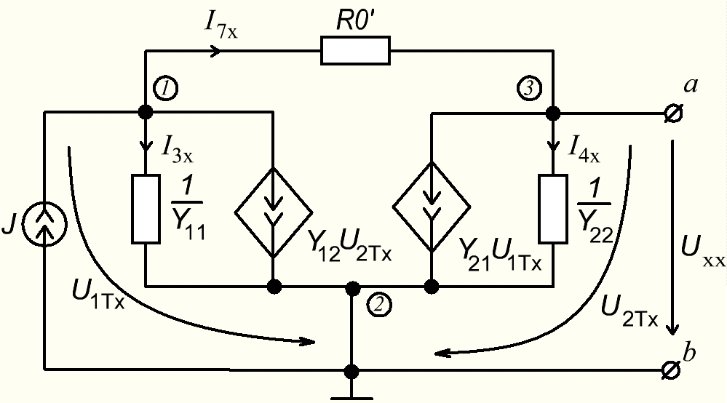
В качестве активного двухполюсника возьмем часть полной схемы, представленной на рис. 4, расположенную левее точек а и b.

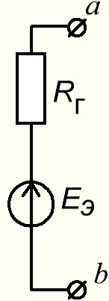

Рис. 6
Напряжение холостого хода U_{xx} для схемы, представленной на рис. 6 найдем, применив метод узловых потенциалов:
ϕ_{2х} = 0
$\left\{\begin{matrix}ϕ_{1x}⋅\left(Y_{\text{11}}+\frac{1}{R0^{'}}\right)−ϕ_{3x}⋅\frac{1}{R0^{'}}=J−Y_{\text{12}}U_{2Тx} \\ ϕ_{3x}⋅\left(Y_{\text{22}}+\frac{1}{R0^{'}}\right)−ϕ_{1x}⋅\frac{1}{R0^{'}}=−Y_{\text{21}}U_{1\text{Tx}}\text{.}\end{matrix}\right.$ (4)
При решении системы (4) учтем следующее:
$U_{1\text{Тx}}=ϕ_{1x}$, $U_{2\text{Тx}}=ϕ_{3x}$, $U_{\text{xx}}=ϕ_{3x}$.

Рассмотрим решение системы (4) в пакете Mathcad 13, R0 ′= R0.
U_{xx} = – 66187⋅J (В) , Е_{э} = U_{xx}.
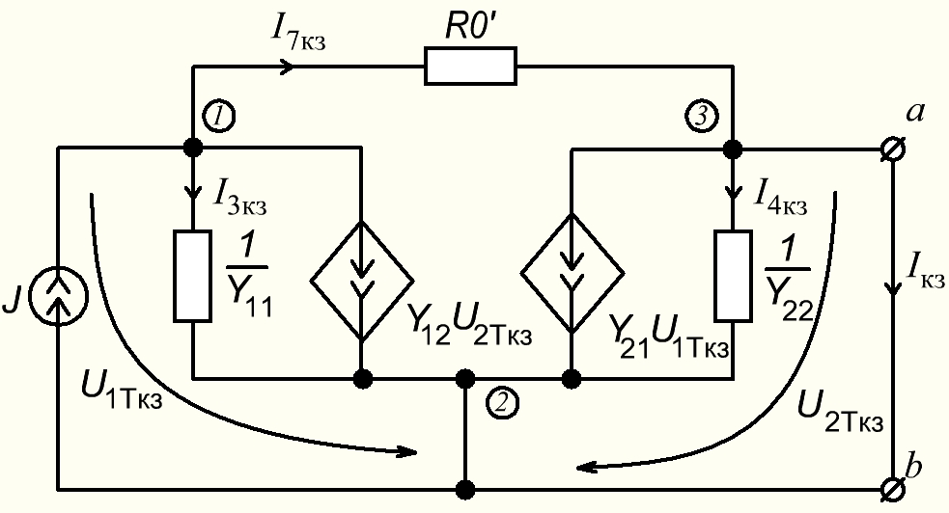
Входное сопротивление активного двухполюсника найдем с помощью режимов холостого хода и короткого замыкания. Схема в режиме короткого замыкания представлена на рис. 7.

Рис. 7
Система уравнений для определения токов в ветвях по законам Кирхгофа будет следующей:

$\left\{\begin{matrix}(1) J−I_{3\text{кз}}−Y_{\text{12}}U_{2\text{Ткз}}−I_{7\text{кз}}=0 \\ (2) I_{7\text{кз}}−Y_{\text{21}}U_{1\text{Ткз}}−I_{4\text{кз}}−I_{\text{кз}}=0 \\ I_{7\text{кз}}R0^{'}−I_{3\text{кз}}\frac{1}{Y_{\text{11}}}=0\text{.}\end{matrix}\right.$ (5)
При решении системы (5) учтем следующее:
$U_{1\text{Ткз}}=I_{3\text{кз}}⋅\frac{1}{Y_{\text{11}}}$, $U_{2\text{Ткз}}=I_{4\text{кз}}⋅\frac{1}{Y_{\text{11}}}$, $I_{4\text{кз}}=0$.
Рассмотрим решение системы (5) в пакете Mathcad 13, R0 ′= R0.

I_{кз} = – 49.662⋅J (А).

$R_{\text{вх}}=\frac{U_{\text{xx}}}{I_{\text{кз}}}=\frac{−\text{66187}⋅J}{−\text{49}\text{.}\text{662}⋅J}=\text{1332}\text{.}\text{75}$ (Ом). R_{Г} = R_{вх}.
Заметим, что входное сопротивление активного двухполюсника, содержащего в своем составе зависимые источники энергии, также можно найти методом пробного источника.
После получения параметров активного двухполюсника составим схему для нахождения выходной величины:
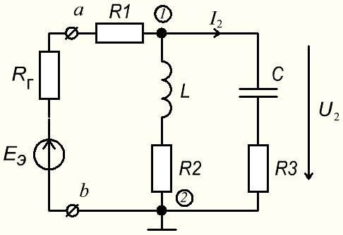

Рис. 8
Выходную величину, в данном случае U₂(p), ищем методом узловых потенциалов.
ϕ₂ = 0
$ϕ_{1}\left(\frac{1}{R_{Г}+R_{1}}+\frac{1}{\text{pL}+R_{2}}+\frac{1}{\frac{1}{\text{pC}}+R_{3}}\right)=\frac{E_{э}}{R_{Г}+R_{1}}$ → U₂(p) = ϕ₁.
I₁(p) = J(p) → Е_{э} = – 66187⋅I₁(p).
Проведем решение в пакете Mathcad 13, R_{Г} = R_{g}.

Выражение для Н₂(p), а значит и окончательное выражение для ПФ анализируемой схемы, получилось такое же, как и при расчете по полной схеме (3):
$H(p)=−\text{86}\text{.}\text{765}\frac{p^{2}+2\text{.}\text{047}⋅{\text{10}}^{8}p+1\text{.}\text{224}⋅{\text{10}}^{\text{14}}}{p^{2}+2\text{.}\text{266}⋅{\text{10}}^{6}p+2\text{.}\text{855}⋅{\text{10}}^{\text{14}}}$ (Ом).
Представим полученную ПФ (3) в следующем виде:
$H(p)=−\text{86}\text{.}\text{765}\frac{p^{2}+2\text{.}\text{047}⋅{\text{10}}^{8}p+1\text{.}\text{224}⋅{\text{10}}^{\text{14}}}{p^{2}+2\text{.}\text{266}⋅{\text{10}}^{6}p+2\text{.}\text{855}⋅{\text{10}}^{\text{14}}}=\frac{F_{1}(p)}{F_{2}(p)}$, M = –86.765.
Найдем нули и полюса ПФ. Корни уравнения F₁(p) = 0 – нули ПФ, а корни уравнения F₂(p) = 0 – полюса ПФ.
Полюсы $p_{x1,2}=(−1\text{.}\text{133}±j\text{16}\text{.}\text{859})⋅{\text{10}}^{6} \frac{1}{c}=−α±{jω}_{\text{св}}$.
Число полюсов ПФ соответствует числу накопителей в схеме.
Полученные значения полюсов ПФ могут быть достаточно просто проверены: полюсная добротность $Q_{П}=\frac{ω_{\text{св}}}{2α}=\frac{\text{16}\text{.}\text{859}⋅{\text{10}}^{6}}{2⋅1\text{.}\text{133}⋅{\text{10}}^{6}}=7\text{.}\text{44}$и добротность цепи, рассчитанной по схеме рис. 8,
$Q=\frac{ρ}{R_{2}+R_{3}+R_{\text{вн} Г}}=\frac{\sqrt{\frac{L}{C}}}{R_{2}+R_{3}+\frac{ρ^{2}}{R_{1}+R_{Г}}}=\frac{\sqrt{\frac{5⋅{\text{10}}^{−6}}{0\text{.}7⋅{\text{10}}^{−9}}}}{3+7+\frac{\text{84}\text{.}{\text{515}}^{2}}{\text{4000}+\text{1333}}}=7\text{.}\text{45}$,
$ω_{р}=\frac{1}{\sqrt{\text{LC}}}=\frac{1}{\sqrt{5⋅{\text{10}}^{−6}⋅0\text{.}7⋅{\text{10}}^{−9}}}=\text{16}\text{.}\text{903}⋅{\text{10}}^{6} \frac{1}{с}≈ω_{\text{св}}\text{.}$практически совпадают; частота свободных колебаний при достаточно большой добротности цепи должна быть примерно равна резонансной частоте:

2. Получение выражений для АЧХ и ФЧХ
$H(jω)=H(p)|_{p=jω}=H(ω)⋅e^{jϕ(ω)}$Для получения выражений АЧХ и ФЧХ необходимо вместо p в выражение (3) для ПФ Н(р) подставить jω и полученное выражение преобразовать к показательной форме:

$\begin{aligned}H(jω)=−\text{86}\text{.}\text{765}\frac{(jω)^{2}+2\text{.}\text{047}⋅{\text{10}}^{8}⋅jω+1\text{.}\text{224}⋅{\text{10}}^{\text{14}}}{(jω)^{2}+2\text{.}\text{266}⋅{\text{10}}^{6}⋅jω+2\text{.}\text{855}⋅{\text{10}}^{\text{14}}}= \\ −\text{86}\text{.}\text{765}\frac{(1\text{.}\text{224}⋅{\text{10}}^{\text{14}}−ω^{2})+jω⋅2\text{.}\text{047}⋅{\text{10}}^{8}}{(2\text{.}\text{855}⋅{\text{10}}^{\text{14}}−ω^{2})+jω⋅2\text{.}\text{266}⋅{\text{10}}^{6}}= \\ \frac{\text{86}\text{.}\text{765}⋅e^{j{\text{180}}^{∘}}\sqrt{(1\text{.}\text{224}⋅{\text{10}}^{\text{14}}−ω^{2})^{2}+(ω⋅2\text{.}\text{047}⋅{\text{10}}^{8})^{2}}e^{j⋅\text{arctg}\left(\frac{2\text{.}\text{047}⋅{\text{10}}^{8}⋅ω}{1\text{.}\text{224}⋅{\text{10}}^{\text{12}}−ω^{2}}\right)}}{\sqrt{(2\text{.}\text{855}⋅{\text{10}}^{\text{14}}−ω^{2})^{2}+(ω⋅2\text{.}\text{266}⋅{\text{10}}^{6})^{2}}e^{j⋅\text{arctg}\left(\frac{2\text{.}\text{226}⋅{\text{10}}^{6}⋅ω}{2\text{.}\text{855}⋅{\text{10}}^{\text{12}}−ω^{2}}\right)}}\end{aligned}$

$H(ω)=\frac{\text{86}\text{.}\text{765}⋅\sqrt{(1\text{.}\text{224}⋅{\text{10}}^{\text{14}}−ω^{2})^{2}+(ω⋅2\text{.}\text{047}⋅{\text{10}}^{8})^{2}}}{\sqrt{(2\text{.}\text{855}⋅{\text{10}}^{\text{14}}−ω^{2})^{2}+(ω⋅2\text{.}\text{266}⋅{\text{10}}^{6})^{2}}}$ (Ом),
$ϕ(ω)={\text{180}}^{∘}+\text{arctg}\frac{2\text{.}\text{047}⋅{\text{10}}^{8}⋅ω}{1\text{.}\text{224}⋅{\text{10}}^{\text{14}}−ω^{2}}−\text{arctg}\frac{2\text{.}\text{226}⋅{\text{10}}^{6}⋅ω}{2\text{.}\text{885}⋅{\text{10}}^{\text{14}}−ω^{2}}$.
При вычислениях значения каждого из арктангенсов, входящих в выражение для ФЧХ, берутся в соответствии со знаками действительной и мнимой частей.
Построим графики АЧХ И ФЧХ в пакете Mathcad 13 (рис. 9 и 10).
, 1/c
, 1/c
, °
Ом

Н (ω=0) = 37.198

Н (ω→∞) = 86.765

Рис. 9

ϕ (ω=0) = 180°

ϕ (ω→∞) = 180°

Рис. 10
3. Расчет переходной h(t) и импульсной g(t) характеристик
Получение выражений для переходной h(t) и импульсной g(t) характеристик основано на переходе от изображения к оригиналу на основе теоремы разложения:
$h(t)=L^{−1}\left\{\frac{H(p)}{p}\right\}$ и $g(t)=L^{−1}\left\{H(p)\right\}$.
Заметим, что если степень числителя изображения равна степени знаменателя, то предварительно необходимо выделить целую часть и найти оригиналы от целой части и остатка.
Расчет переходной характеристики h(t)
$\frac{H(p)}{p}=\frac{−\text{86}\text{.}\text{765}⋅(p^{2}+2\text{.}\text{047}⋅{\text{10}}^{8}p+1\text{.}\text{224}⋅{\text{10}}^{\text{14}})}{p⋅(p^{2}+2\text{.}\text{266}⋅{\text{10}}^{6}p+2\text{.}\text{855}⋅{\text{10}}^{\text{14}})}=\frac{F_{1}(p)}{p⋅F_{2}(p)}=\frac{F_{1}(p)}{F_{3}(p)}$.
Так как корни знаменателя F₃(p) p₁ = 0 и
$p_{2,3}=(−1\text{.}\text{133}±j\text{16}\text{.}\text{858})⋅{\text{10}}^{6}\frac{1}{с}=−α±{jω}_{\text{св}}$, то вид искомой h(t):
$$h(t)=A_{1}⋅e^{p_{1}⋅t}+2A_{2}e^{−α⋅t}\text{cos}(ω_{\text{св}}t+ϕ),$$
где $A_{1}=\frac{F_{1}(p_{1})}{F_{3^{′}}(p_{1})}$; ${\underline{A}}_{2}=\frac{F_{1}(p_{2})}{F_{3^{′}}(p_{2})}=А_{2}⋅е^{jϕ}$, $p_{2}=(−1\text{.}\text{133}+j\text{16}\text{.}\text{858})⋅{\text{10}}^{6}$.
$F_{3^{′}}(p)=3p^{2}+4\text{.}\text{532}⋅{\text{10}}^{6}p+2\text{.}\text{855}⋅{\text{10}}^{\text{14}}$.
$A_{1}=\frac{F_{1}(0)}{F_{3^{′}}(0)}=\frac{−\text{86}\text{.}\text{765}⋅1\text{.}\text{224}⋅{\text{10}}^{\text{14}}}{2\text{.}\text{855}⋅{\text{10}}^{\text{14}}}=−\text{37}\text{.}2$,
${\underline{A}}_{2}=\frac{F_{1}(−1\text{.}\text{133}⋅{\text{10}}^{6}+j⋅\text{16}\text{.}\text{858}⋅{\text{10}}^{6})}{F_{3^{′}}(p_{2})}=А_{2}⋅е^{jϕ}$. (6)
Проведем вычисление выражения (6) в пакете Mathcad 13.

°
$h(t)=−\text{37}\text{.}2+2⋅\text{523}\text{.}\text{158}⋅e^{−1\text{.}\text{133}⋅{\text{10}}^{6}⋅t}⋅\text{cos}(\text{16}\text{.}\text{858}⋅{\text{10}}^{6}t+\text{92}\text{.}{\text{715}}^{∘}), \text{Ом}\text{.}$

Расчет импульсной характеристики g(t)
$$\begin{aligned}H(p)=−\text{86}\text{.}\text{765}\frac{p^{2}+2\text{.}\text{047}⋅{\text{10}}^{8}p+1\text{.}\text{224}⋅{\text{10}}^{\text{14}}}{p^{2}+2\text{.}\text{266}⋅{\text{10}}^{6}p+2\text{.}\text{855}⋅{\text{10}}^{\text{14}}}= \\ −\text{86}\text{.}\text{765}+\frac{−\text{175}\text{.}\text{64}⋅{\text{10}}^{8}⋅p+\text{141}\text{.}\text{51}⋅{\text{10}}^{\text{14}}}{p^{2}+2\text{.}\text{266}⋅{\text{10}}^{6}p+2\text{.}\text{855}⋅{\text{10}}^{\text{14}}}=−\text{86}\text{.}\text{765}+\frac{F_{4}(p)}{F_{2}(p)}\text{.}\end{aligned}$$
F₂(p) = 0 → $p_{1,2}=(−1\text{.}\text{133}±j\text{16}\text{.}\text{859})⋅{\text{10}}^{6}\frac{1}{с} =−α±{jω}_{\text{св}}$,
вид искомой g(t):
$$g(t)=−\text{86}\text{.}\text{765}⋅δ(t)+2A_{1}⋅e^{−α⋅t}⋅\text{cos}(ω_{\text{св}}⋅t+ϕ),$$
${\underline{A}}_{1}=\frac{F_{4}(p_{1})}{F_{2^{′}}(p_{1})}=А_{1}⋅е^{jϕ}$, $p_{1}=(−1\text{.}\text{133}+j\text{16}\text{.}\text{858})⋅{\text{10}}^{6}$.
${\underline{A}}_{1}=\frac{F_{4}(−1\text{.}\text{133}⋅{\text{10}}^{6}+j⋅\text{16}\text{.}\text{858}⋅{\text{10}}^{6})}{F_{2^{′}}(p_{1})}=А_{1}⋅е^{jϕ}$. (7)
Проведем решение выражения (7) в пакете Mathcad 13.
°

$$\begin{aligned}g(t)=−\text{86}\text{.}\text{765}⋅δ(t)+2⋅8\text{.}\text{84}⋅{\text{10}}^{9}⋅e^{−1\text{.}\text{133}⋅{\text{10}}^{6}⋅t}⋅\text{cos}(\text{16}\text{.}\text{858}⋅{\text{10}}^{6}t−\text{173}\text{.}{\text{44}}^{∘})= \\ =−\text{86}\text{.}\text{765}⋅δ(t)−\text{17}\text{.}\text{68}⋅{\text{10}}^{9}⋅e^{−1\text{.}\text{133}⋅{\text{10}}^{6}⋅t}⋅\text{sin}(\text{16}\text{.}\text{858}⋅{\text{10}}^{6}t+\text{96}\text{.}{\text{56}}^{∘}), \frac{\text{Ом}}{с}\text{.}\end{aligned}$$
Для проверки правильности полученных результатов сопоставим выражения для g(t) и h(t). Известно, что:
$$g(t)={\left[h(t)\right]}^{′}=h(0)⋅δ(t)+h^{'}(t)\text{.} (9)$$
$h(0)=−\text{37}\text{.}2+2⋅\text{523}\text{.}\text{158}⋅\text{cos}(\text{92}\text{.}{\text{715}}^{∘})=−\text{86}\text{.}\text{762}$ (Ом),
$$\begin{aligned}h^{'}(t)=\text{1046}\text{.}\text{34}⋅(−1\text{.}\text{133}⋅{\text{10}}^{6})⋅e^{−1\text{.}\text{133}⋅{\text{10}}^{6}⋅t}⋅\text{cos}(\text{16}\text{.}\text{858}⋅{\text{10}}^{6}t+\text{92}\text{.}{\text{715}}^{∘})+ \\ +\text{1046}\text{.}\text{34}⋅е^{−1\text{.}\text{333}⋅{\text{10}}^{6}⋅t}⋅\left(−\text{sin}(\text{16}\text{.}\text{858}⋅{\text{10}}^{6}t+\text{92}\text{.}{\text{715}}^{∘})\right)⋅\text{16}\text{.}\text{858}⋅{\text{10}}^{6}= \\ =−e^{−1\text{.}\text{133}⋅{\text{10}}^{6}⋅t}⋅\begin{aligned}\left(\text{1185}\text{.}5⋅{\text{10}}^{6}\text{cos}(\text{16}\text{.}\text{858}⋅{\text{10}}^{6}t+\text{92}\text{.}{\text{715}}^{∘})+ | \right) \\ \end{aligned} \\ \end{aligned}$$
$\begin{aligned}=−е^{−1\text{.}\text{333}⋅{\text{10}}^{6}⋅t}⋅\begin{aligned}\left(\sqrt{(\text{1185}\text{.}5⋅{\text{10}}^{6})^{2}+(\text{17639}\text{.}2⋅{\text{10}}^{6})^{2}}\text{sin}(\text{16}\text{.}\text{858}⋅{\text{10}}^{6}t+ | \right) \\ \end{aligned} \\ \end{aligned}$$g(t)=−\text{86}\text{.}\text{762}⋅δ(t)−\text{17}\text{.}\text{68}⋅{\text{10}}^{9}⋅e^{−1\text{.}\text{133}⋅{\text{10}}^{6}⋅t}⋅\text{sin}(\text{16}\text{.}\text{858}⋅{\text{10}}^{6}t+\text{96}\text{.}{\text{56}}^{∘}), \frac{\text{Ом}}{с}\text{.}$Полная производная $h(t)$ соответствует выражению для $g(t)$.

Проверяют также соответствие найденных выражений для Н(ω) и h(t) по предельным соотношениям: Н(0) = ⏐h(∞)⏐, Н(∞) = ⏐h(0)⏐.

Для построения графиков h(t) и g(t) предварительно вычислим значения постоянной времени τ и период колебаний Т:
$τ=\frac{1}{α}=\frac{1}{1\text{.}\text{133}⋅{\text{10}}^{6}}=0\text{.}\text{88}⋅{\text{10}}^{−6}=0\text{.}\text{88} \text{мкс}$,
$Т=\frac{2⋅π}{ω_{\text{св}}}=\frac{2⋅3\text{.}\text{14}}{\text{16}\text{.}\text{858}⋅{\text{10}}^{6}}=0\text{.}\text{37}⋅{\text{10}}^{−6}=0\text{.}\text{37} \text{мкс}$.
По графикам функций h(t) и g(t) также можно проверить правильность полученных выражений, как по соответствию графиков функции и ее производной (при условии одинакового масштаба по времени). Если в момент времени t функция (в нашем случае h(t)) достигает экстремума (минимума или максимума), то ее производная равна нулю (в нашем случае g(t)) – график производной пересечет ось времени в этот момент времени.

Построение графиков h(t) и g(t) проведем в пакете Mathcad 13 (рис. 11 и 12). В качестве пределов изменения времени возьмем t_{min} = 0, t_{maх} = 3τ.
Наличие δ-функции в выражении для импульсной характеристики на графике g(t) показывается стрелкой.

h (ω=0) = – 86.765 h (ω→∞) = – 37.198
, с
, Ом

Рис. 11

–86.765⋅δ(t)
, Ом / с
, с

Рис. 12
ПРИЛОЖЕНИЕ 1

Схемы активных четырехполюсников
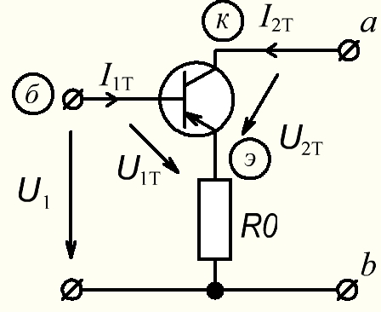

Схема № 1 Схема № 2
Вариант | а | б | в | г |  | Вариант | а | б | в | г
R0, Ом | 80 | 90 | 100 | 120 |  | R0', кОм | 50 | 75 | 100 | 125

Параметры транзисторов

Номер  транзистора | Y₁₁, См | Y₁₂, См | Y₂₁, См | Y₂₂, См
1 | $${\text{10}}^{−3}$$ | $$−{\text{10}}^{−6}$$ | $$\text{30}⋅{\text{10}}^{−3}$$ | $$\text{25}⋅{\text{10}}^{−6}$$
2 | $$4⋅{\text{10}}^{−3}$$ | $$−{\text{10}}^{−7}$$ | 0.15 | $${\text{10}}^{−4}$$
3 | $$2⋅{\text{10}}^{−3}$$ | $$−5⋅{\text{10}}^{−7}$$ | 0.1 | $$5⋅{\text{10}}^{−5}$$

Номер  транзистора | H₁₁, Ом | H₁₂ | H₂₁ | H₂₂, мСм
1 | 200 | $$2⋅{\text{10}}^{−4}$$ | 30 | 0.1
2 | 800 | $$8⋅{\text{10}}^{−4}$$ | 100 | 0.3
3 | 400 | $$4⋅{\text{10}}^{−4}$$ | 60 | 0.2

ПРИЛОЖЕНИЕ 2

Схемы пассивных четырехполюсников
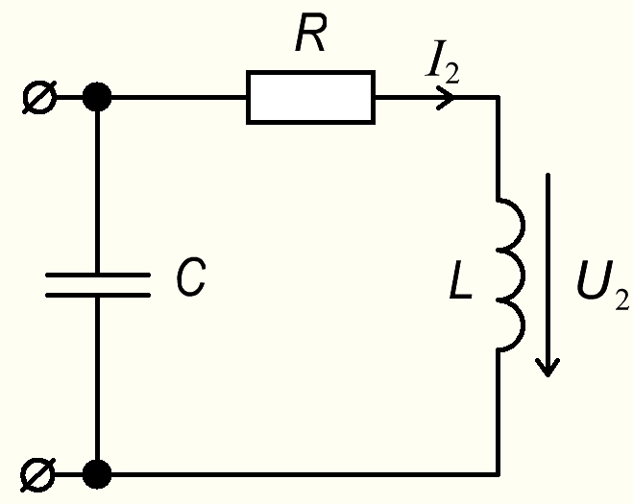
Вариант | Параметры
Вариант | L,  мкГн | С,  нФ | R,  Ом
а | 5 | 0.5 | 8
б | 10 | 0.5 | 12
в | 20 | 0.75 | 15
г | 25 | 1.25 | 14
1.

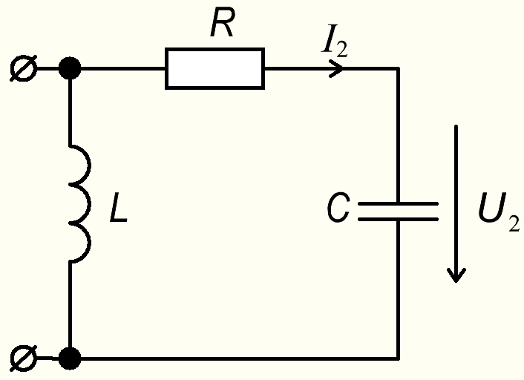
Вариант | Параметры
Вариант | L,  мкГн | С,  нФ | R,  Ом
а | 5 | 0.25 | 10
б | 10 | 0.75 | 9
в | 20 | 0.8 | 15
г | 25 | 1.25 | 12
2.

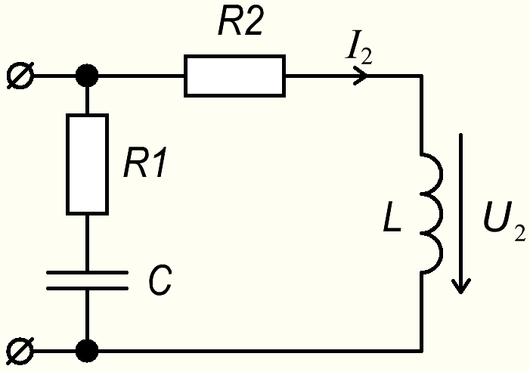
3.
Вариант | Параметры
Вариант | L,  мкГн | С,  нФ | R1,  Ом | R2,  Ом
а | 5 | 0.5 | 3 | 5
б | 10 | 0.8 | 5 | 4
в | 20 | 1.2 | 8 | 5
г | 25 | 1.25 | 5 | 5

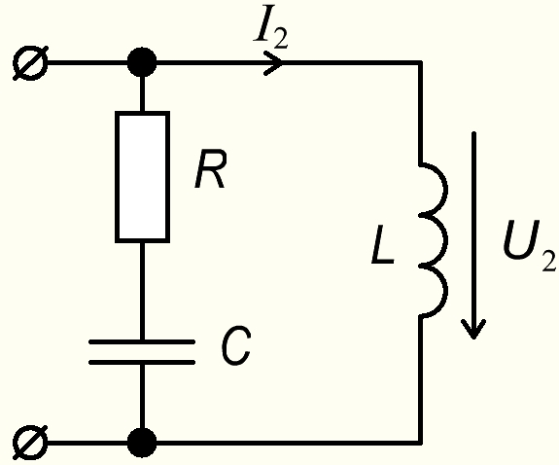
4.
Вариант | Параметры
Вариант | L,  мкГн | С,  нФ | R,  Ом
а | 5 | 0.3 | 10
б | 10 | 0.5 | 12
в | 20 | 1.2 | 10
г | 25 | 1.25 | 14

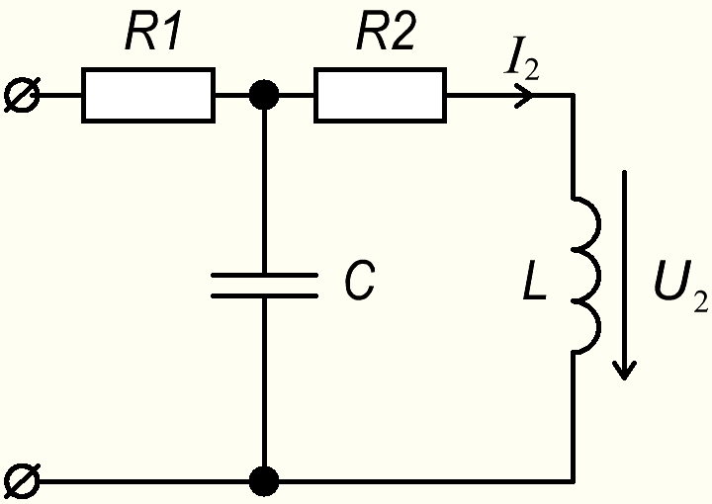
5.
Вариант | Параметры
Вариант | L,  мкГн | С,  нФ | R1,  кОм | R2,  Ом
а | 5 | 0.5 | 10 | 9
б | 10 | 0.5 | 7 | 9
в | 20 | 1.2 | 4 | 8
г | 25 | 1.25 | 8 | 7

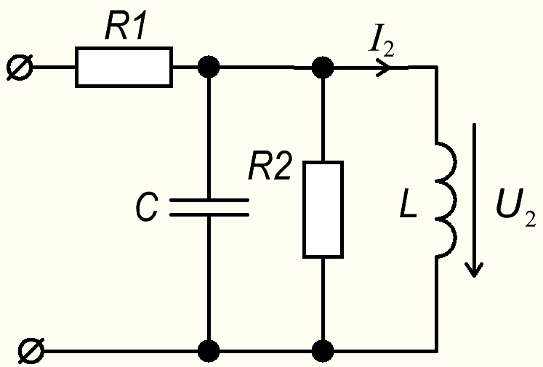
6.
Вариант | Параметры
Вариант | L,  мкГн | С,  нФ | R1,  кОм | R2,  Ом
а | 5 | 0.25 | 4 | 1
б | 10 | 0.7 | 5 | 1
в | 20 | 1.2 | 6 | 1
г | 25 | 1.25 | 3 | 1

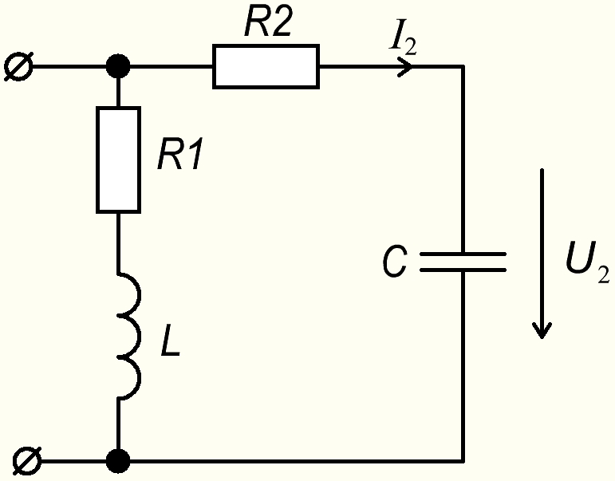
7.
Вариант | Параметры
Вариант | L,  мкГн | С,  нФ | R1,  Ом | R2,  Ом
а | 5 | 0.5 | 5 | 4
б | 10 | 0.5 | 5 | 14
в | 20 | 1.2 | 8 | 4
г | 25 | 0.85 | 15 | 14

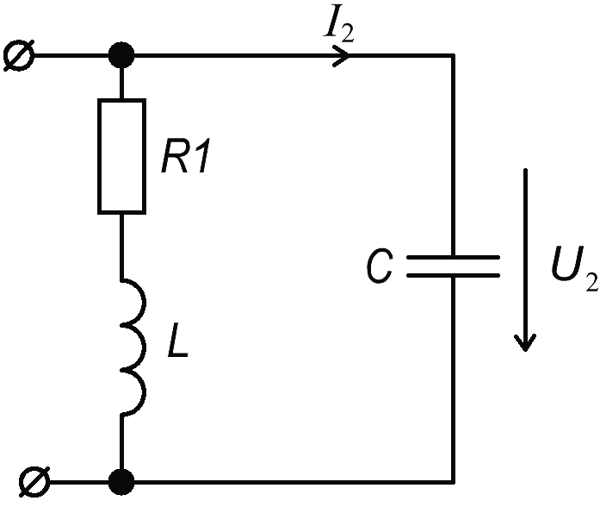
8.
Вариант | Параметры
Вариант | L,  мкГн | С,  нФ | R,  Ом
а | 5 | 0.25 | 18
б | 10 | 0.8 | 8
в | 20 | 1.25 | 15
г | 25 | 0.75 | 28

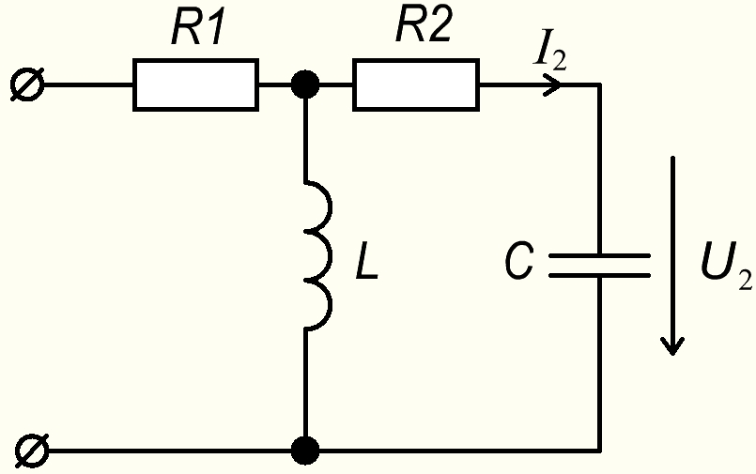
9.
Вариант | Параметры
Вариант | L,  мкГн | С,  нФ | R1,  кОм | R2,  Ом
а | 5 | 0.3 | 10 | 8
б | 10 | 1.3 | 4 | 4
в | 20 | 1.25 | 6 | 5
г | 25 | 0.5 | 5 | 10

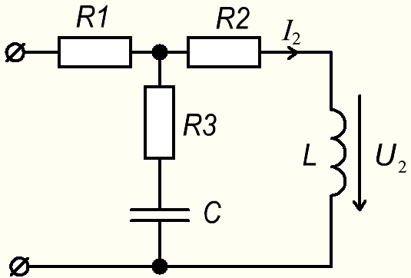
10.
Вари-  ант | Параметры
Вари-  ант | L,  мкГн | С,  нФ | R1,  Ом | R2,  кОм | R3,Ом
а | 5 | 0.8 | 10 | 3 | 4
б | 10 | 0.4 | 10 | 5 | 4
в | 20 | 1.2 | 8 | 6 | 8
г | 25 | 0.85 | 4 | 5 | 3

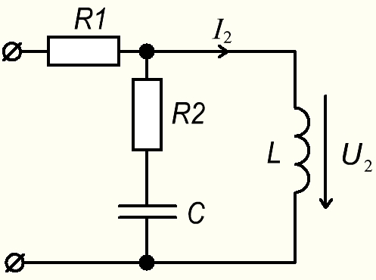
11.
Вариант | Параметры
Вариант | L,  мкГн | С,  нФ | R1,  кОм | R2,  Ом
а | 5 | 0.6 | 2 | 4
б | 10 | 0.8 | 5 | 8
в | 20 | 0.85 | 20 | 10
г | 25 | 1.15 | 20 | 9

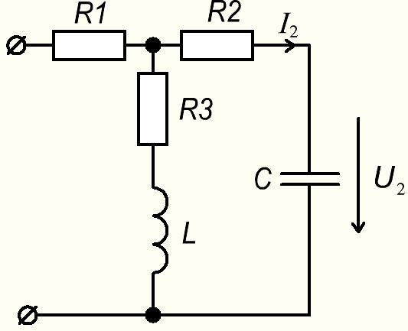
12.
Вари-  ант | Параметры
Вари-  ант | L,  мкГн | С,  нФ | R1,  кОм | R2,  Ом | R3,Ом
а | 5 | 0.75 | 10 | 4 | 3
б | 10 | 0.9 | 5 | 4 | 5
в | 20 | 1.2 | 10 | 4 | 5
г | 25 | 0.65 | 6 | 4 | 5

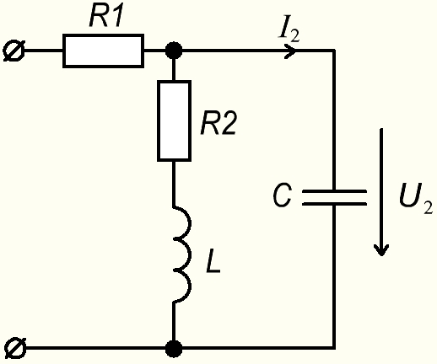
13.
Вариант | Параметры
Вариант | L,  мкГн | С,  нФ | R1,  кОм | R2,  Ом
а | 5 | 0.4 | 4.5 | 9
б | 10 | 0.6 | 2.5 | 3
в | 20 | 1.25 | 4.5 | 8
г | 25 | 0.95 | 5 | 10

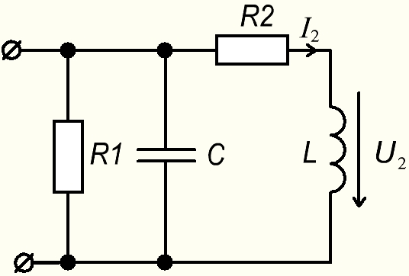
14.
Вариант | Параметры
Вариант | L,  мкГн | С,  нФ | R1,  кОм | R2,  Ом
а | 5 | 0.7 | 10 | 5
б | 10 | 0.95 | 10 | 8
в | 20 | 1.2 | 8 | 9
г | 25 | 0.85 | 4 | 7

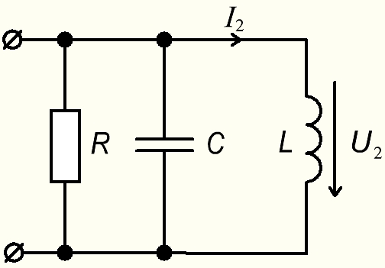
15.
Вариант | Параметры
Вариант | L,  мкГн | С,  нФ | R,  кОм
а | 5 | 0.3 | 2
б | 10 | 1.25 | 1
в | 20 | 1.4 | 1.5
г | 25 | 1.85 | 1

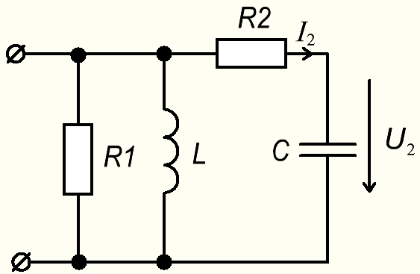
16.
Вариант | Параметры
Вариант | L,  мкГн | С,  нФ | R1,  кОм | R2,  Ом
а | 5 | 0.6 | 2 | 5
б | 10 | 1.1 | 3 | 6
в | 20 | 1.5 | 4 | 8
г | 25 | 1.65 | 3 | 7

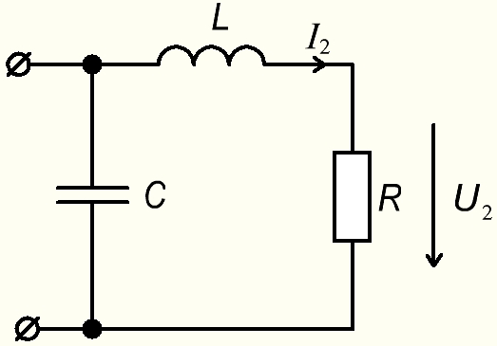
17.
Вариант | Параметры
Вариант | L,  мкГн | С,  нФ | R,  Ом
а | 5 | 0.3 | 10
б | 10 | 0.7 | 9
в | 20 | 0.75 | 15
г | 25 | 1.2 | 12

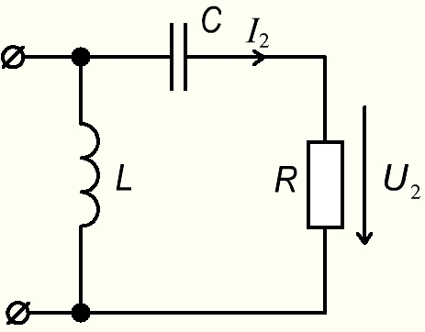
18.
Вариант | Параметры
Вариант | L,  мкГн | С,  нФ | R,  Ом
а | 5 | 0.5 | 10
б | 10 | 0.5 | 13
в | 20 | 0.7 | 15
г | 25 | 1.3 | 14

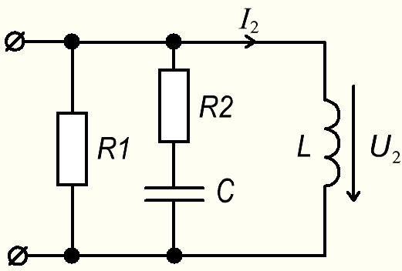
19.
Вариант | Параметры
Вариант | L,  мкГн | С,  нФ | R1,  кОм | R2,  Ом
а | 5 | 0.3 | 10 | 9
б | 10 | 1.2 | 10 | 8
в | 20 | 1.65 | 8 | 7
г | 25 | 1.75 | 7 | 10

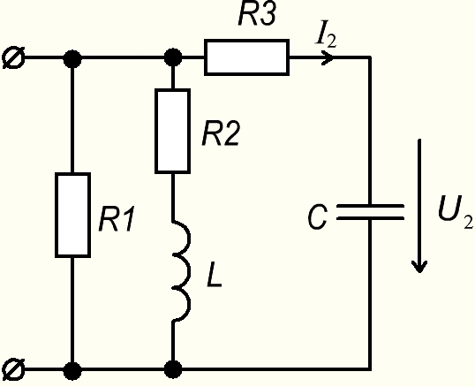
20.
Вари-ант | Параметры
Вари-ант | L,  мкГн | С,  нФ | R1,  кОм | R2,  Ом | R3,Ом
а | 5 | 0.7 | 12 | 3 | 4
б | 10 | 0.8 | 10 | 5 | 4
в | 20 | 1.8 | 8 | 2 | 6
г | 25 | 0.25 | 12 | 5 | 4

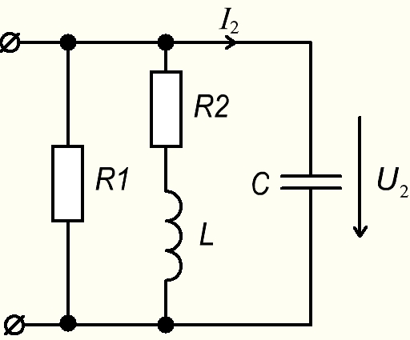
21.
Вариант | Параметры
Вариант | L,  мкГн | С,  нФ | R1,  кОм | R2,  Ом
а | 5 | 0.45 | 10 | 9
б | 10 | 0.95 | 8 | 8
в | 20 | 1.95 | 7 | 7
г | 25 | 1.75 | 12 | 10

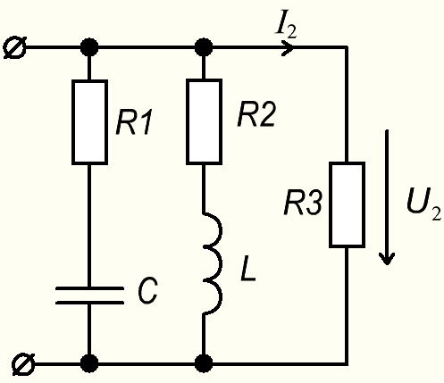
22.
Вари-ант | Параметры
Вари-ант | L,  мкГн | С,  нФ | R1,  Ом | R2,  Ом | R3,  кОм
а | 5 | 0.35 | 4 | 4 | 10
б | 10 | 0.85 | 3 | 4 | 8
в | 20 | 1.85 | 4 | 3 | 7
г | 25 | 1.95 | 5 | 2 | 5

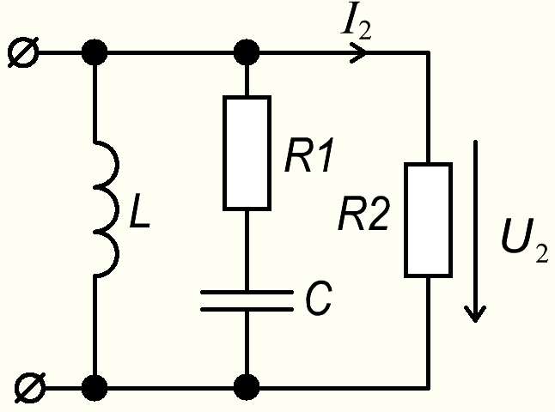
Вариант | Параметры
Вариант | L,  мкГн | С,  нФ | R1,  Ом | R2,  кОм
а | 5 | 0.65 | 7 | 10
б | 10 | 1.1 | 8 | 11
в | 20 | 1.85 | 9 | 12
г | 25 | 1.9 | 10 | 15
23.

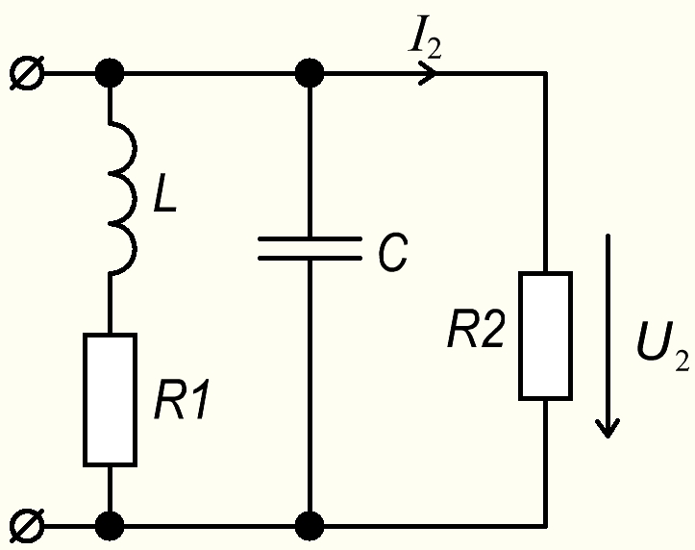
24.
Вариант | Параметры
Вариант | L,  мкГн | С,  нФ | R1,  Ом | R2,  кОм
а | 5 | 0.4 | 8 | 8
б | 10 | 0.9 | 9 | 10
в | 20 | 1.75 | 7 | 7
г | 25 | 1.25 | 10 | 6

Вариант | Параметры
Вариант | L,  мкГн | С,  нФ | R1,  Ом | R2,  кОм
а | 5 | 0.55 | 9 | 9
б | 10 | 1.1 | 8 | 10
в | 20 | 1.7 | 9 | 7
г | 25 | 1.85 | 10 | 8
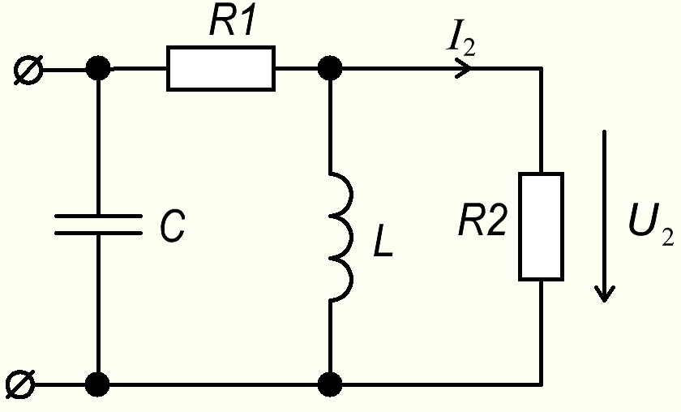
25.

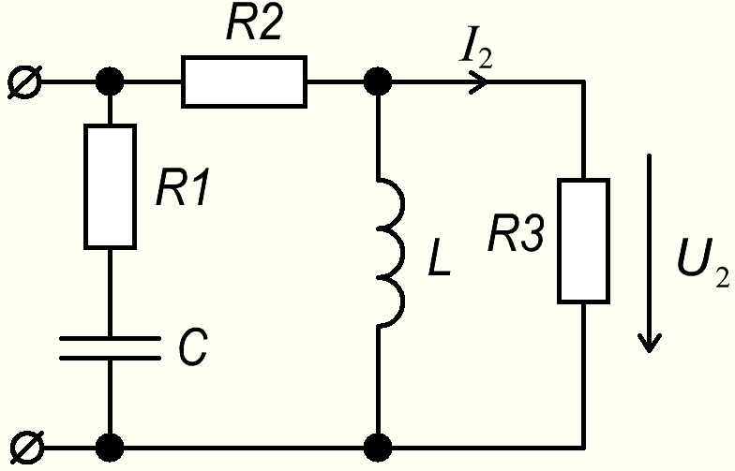
26.
Вари-ант | Параметры
Вари-ант | L,  мкГн | С,  нФ | R1,  Ом | R2,  Ом | R3,  кОм
а | 5 | 0.7 | 4 | 3 | 10
б | 10 | 0.95 | 4 | 5 | 12
в | 20 | 2.1 | 3 | 5 | 11
г | 25 | 1.95 | 4 | 6 | 8

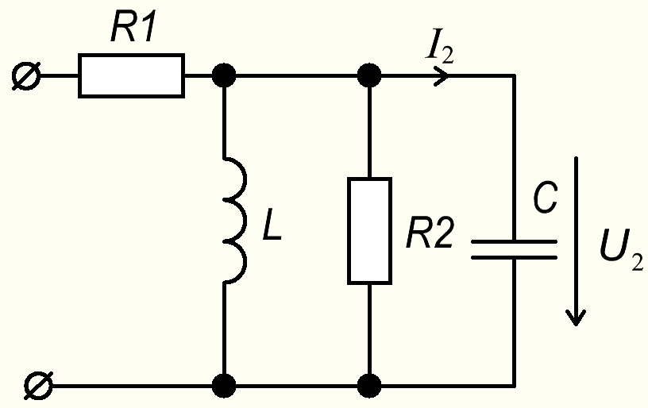
Вариант | Параметры
Вариант | L,  мкГн | С,  нФ | R1,  кОм | R2,  кОм
а | 7 | 1.2 | 5 | 1
б | 10 | 1 | 5 | 1.2
в | 5 | 2 | 3 | 0.9
г | 7 | 1.5 | 4 | 0.8
27.

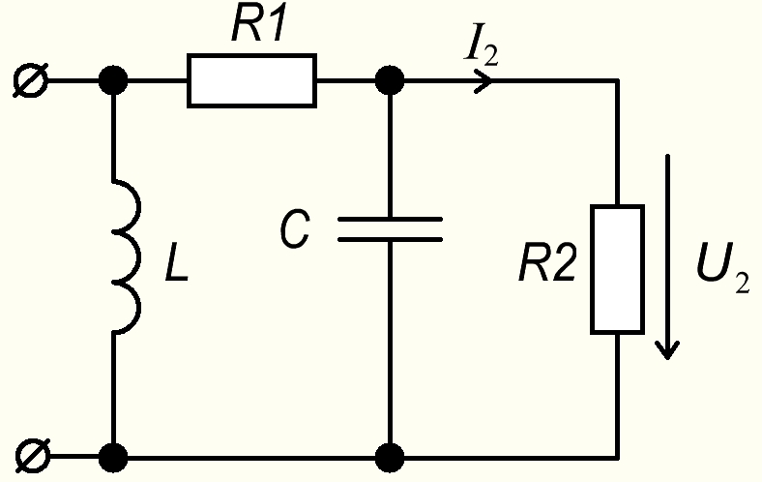
28.
Вариант | Параметры
Вариант | L,  мкГн | С,  нФ | R1,  Ом | R2,  кОм
а | 6 | 1.2 | 4 | 4
б | 5 | 1.5 | 6 | 7
в | 7 | 2 | 5 | 5
г | 10 | 1 | 10 | 10

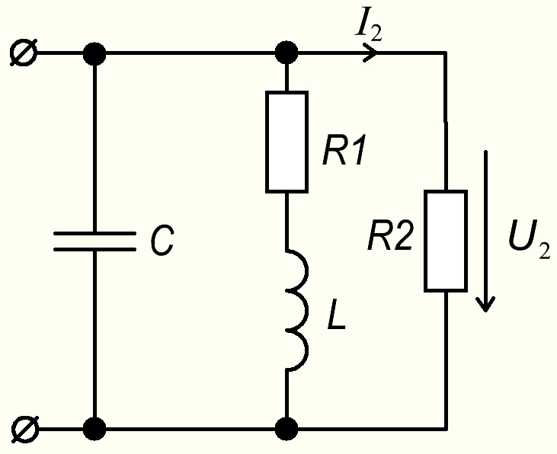
29.
Вариант | Параметры
Вариант | L,  мкГн | С,  нФ | R1,  Ом | R2,  кОм
а | 10 | 1 | 5 | 4
б | 7 | 2 | 7 | 5
в | 5 | 1.5 | 5 | 4
г | 8 | 1.2 | 4 | 3

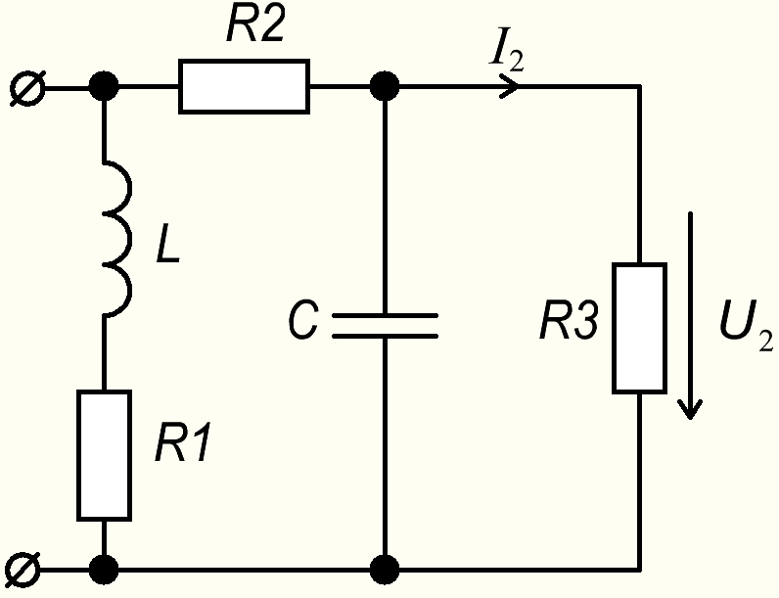
Вари-ант | Параметры
Вари-ант | L,  мкГн | С,  нФ | R1,  Ом | R2,  Ом | R3,  кОм
а | 10 | 0.9 | 5 | 4 | 8
б | 7 | 1.2 | 4 | 5 | 5
в | 6 | 1.5 | 7 | 4 | 8
г | 8 | 2 | 5 | 5 | 4
30.

ПРИЛОЖЕНИЕ 3
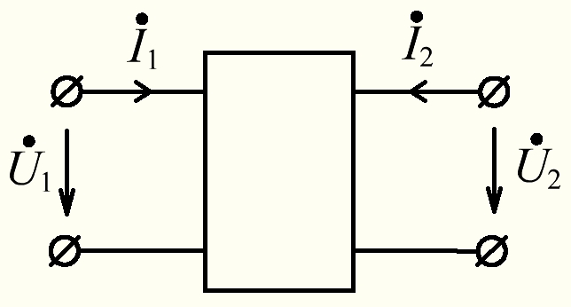
В КР используются две эквивалентные схемы транзистора: по системе $\left\|Y\right\|$ или $\left\|H\right\|$ - параметров.

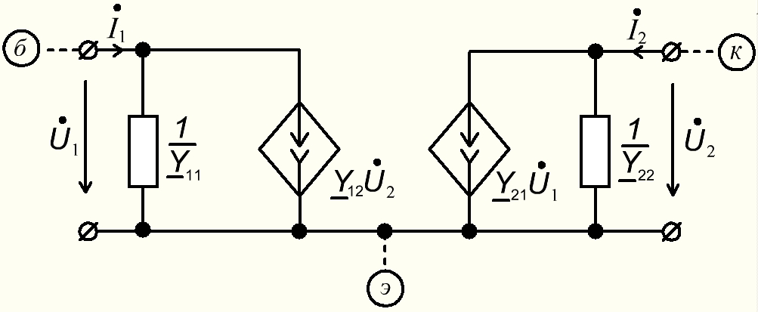
$$\left\{\begin{matrix}{\overset{˙}{I}}_{1}={\underline{Y}}_{\text{11}}{\overset{˙}{U}}_{1}+{\underline{Y}}_{\text{12}}{\overset{˙}{U}}_{2} \\ {\overset{˙}{I}}_{2}={\underline{Y}}_{\text{21}}{\overset{˙}{U}}_{1}+{\underline{Y}}_{\text{22}}{\overset{˙}{U}}_{2}\end{matrix}\right.$$

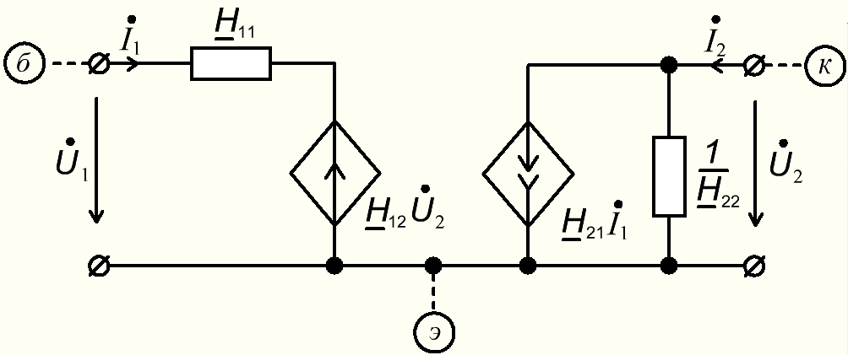
$$\left\{\begin{matrix}{\overset{˙}{U}}_{1}={\underline{H}}_{\text{11}}{\overset{˙}{I}}_{1}+{\underline{H}}_{\text{12}}{\overset{˙}{U}}_{2} \\ {\overset{˙}{I}}_{2}={\underline{H}}_{\text{21}}{\overset{˙}{I}}_{1}+{\underline{H}}_{\text{22}}{\overset{˙}{U}}_{2}\end{matrix}\right.$$

В данной КР все коэффициенты четырехполюсника вещественные.

СОДЕРЖАНИЕ

Задание к курсовой работе ……………………………………...…….… 1

Методические указания по выполнению задания КР …………………. 3

ПРИЛОЖЕНИЕ 1 …………………………………………………….… 16
(схемы активных четырехполюсников)

ПРИЛОЖЕНИЕ 2 …………………………………………………….… 17
(схемы пассивных четырехполюсников)

ПРИЛОЖЕНИЕ 3 …………………………………………………….… 23
(системы Y или H-параметров)

БИБЛИОГРАФИЧЕСКИЙ СПИСОК

1. Бессонов Л. А. Теоретические основы электротехники. Электрические цепи. − М.: Гардарики, 2002. − 638 с.
2. Зевеке Г. В., Ионкин П. А., Нетушил А. В., Страхов С. В. Основы теории цепей. − М.: Энергоатомиздат, 1989. − 527 с.
3. Попов В. П. Основы теории цепей. − М.: Высшая школа, 2003. − 575 с.

В подготовке методических указаний участвовал студент Герасимов С. В. (гр. 619).

